Белорусский государственный технологический университет
Факультет информационных технологий
Кафедра программной инженерии

Лабораторная работа 1
По дисциплине «Операционные системы»
На тему «Знакомство с ОС: установка и аппаратная конфигурация»

Выполнила:
Студентка 3 курса 6 группы
Жучкевич Екатерина Сергеевна
Дата выполнения: 11.09.2025

Минск 2025

ВВЕДЕНИЕ
Целью работы является освоение процесса установки операционной системы, приобретение навыков базовой настройки и конфигурации. А также научиться создавать пользовательские учётные записи и подготовить рабочее место для выполнения типовых задач.
Постановка задачи:
- Требуется установить операционную систему семейства Windows NT).
- Требуется установить операционную систему семейства Linux.
- Требуется найти информацию об аппаратной конфигурации устройств(-а) на которых(-ом) установлены операционные системы из заданий выше.
Для установки Linux From Scratch будет использоваться приложение для контейнеризации и создания виртуальных машин Oracle VirtualBox. Установка операционной системы будет производиться на базе ОС Gentoo.

1 Общая информация о системах

1.1 Linux From Scratch

1.1.1 Операционная система
Операционная система: Linux From Scratch 12.2-systemd
Архитектура: x64
Дата установки: 7 сентября
Пользовательские учетные записи: root, user-748c2f75
Информация об установленной системе представлена на рисунке 1.1.
Рисунок 1.1 – Информация об установленной системе

1.1.2 Базовая конфигурация
Имя компьютера: katusha
Рабочая группа: нет данных

1.1.3 Центральный процессор
Центральный процессор: AMD Ryzen 7 5800H
Тактовая частота: нет данных
Количество ядер и потоков: 7 ядер, 7 потоков
Кэш-память: L1d – 224Кб, L1i – 224Кб, L2 – 3,5Мб, L3 – 112Мб
Технологический процесс: нет данных

1.1.4 Оперативная память
Количество и наименования планок оперативной памяти: 1 планка.
Объем и тип памяти: 7950МБ
Номера используемых слотов: нет данных
Частота памяти: нет данных
Распределение по каналам: нет данных
Вся информация представлена на рисунке.
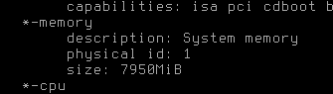
Рисунок 1.3 – Информация об оперативной памяти

1.1.5 Материнская плата
Производитель и модель: VirtualBox Oracle Corporation
Чипсет: нет данных
Версия BIOS: 1.2
Слоты расширения: нет данных
Информация о материнской плате представлена на рисунке 1.4.
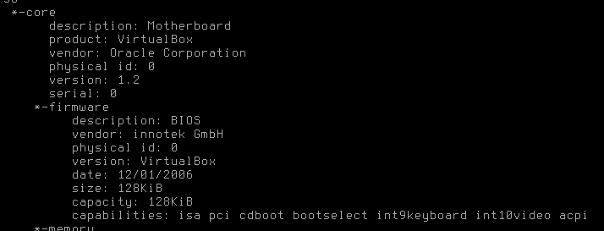
Рисунок 1.4 – Информация о материнской плате

1.1.6 Графическая подсистема
Модель видеокарты: SVGA II Adapter
Тип и объем памяти: нет данных
Версия драйверов: 00
Поддерживаемые технологии: vga_controller
Ширина шины памяти: 32 бита
Информация о графической подсистеме представлена на рисунке 1.5.
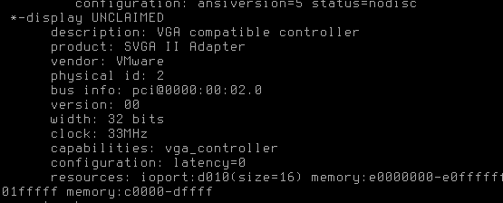
Рисунок 1.5 – Информация о графической подсистеме

1.1.7 Накопители
Тип и объем жестких дисков: ATA Disk, 34Гб
Файловая система: ext4
Свободное место: 22Гб
Скорость вращения: нет данных
Информация о файловой системе представлена на рисунке 1.6.
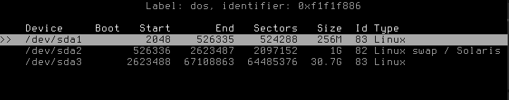
Рисунок 1.6 – Информация о файловой системе

1.1.8 Периферийные устройства
Наименование подключенных мониторов: нет данных
Разрешения мониторов: нет данных
Наименование сетевых адаптеров: 82540 Gigabit Ethernet Controller
Максимальная пропускная способность сетевых адаптеров: 16 Гбит/с
Информация о сетевом адаптере представлена на рисунке 1.7.
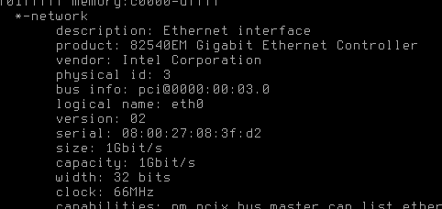
Рисунок 1.7 – Информация о сетевом адаптере

1.2 Windows

1.2.1 Операционная система
Операционная система: Windows 7 Professional
Архитектура: x64
Дата установки: 24 сентября
Пользовательские учетные записи: Катюша, user-748c2f75

1.2.2 Базовая конфигурация
Имя компьютера: Катюша-ПК
Рабочая группа: WORKGROUP

1.2.3 Центральный процессор
Центральный процессор: AMD Ryzen 7 5800H
Тактовая частота: 3600 МГц
Количество ядер и потоков: 1 ядро, 1 поток
Кэш-память: L1 – 32+32, L2 – 512, L3 – 16M
Технологический процесс: 7нм

1.2.4 Оперативная память
Количество и наименования планок оперативной памяти: 1 планка, Oracle Corporation VirtualBox
Объем и тип памяти: 4Гб
Номера используемых слотов: нет данных
Частота памяти: нет данных
Распределение по каналам: канал 1, 4 Гб

1.2.5 Материнская плата
Производитель и модель: VirtualBox Oracle Corporation
Чипсет: Intel 82440FX (Natoma) + PIIX3
Версия BIOS: VirtualBox
Слоты расширения: нет данных

1.2.6 Графическая подсистема
Модель видеокарты: VirtualBox Graphics Adapter (WDDM)
Тип и объем памяти: нет данных
Версия драйверов: 7.1.0.14728
Поддерживаемые технологии: не поддерживает BAR
Ширина шины памяти: нет данных

1.2.7 Накопители
Тип и объем жестких дисков: ATA Disk, 34Гб
Файловая система: ntfs
Свободное место: 5.35Гб
Скорость вращения: нет данных
Информация о накопителях представлена на рисунке 1.8.
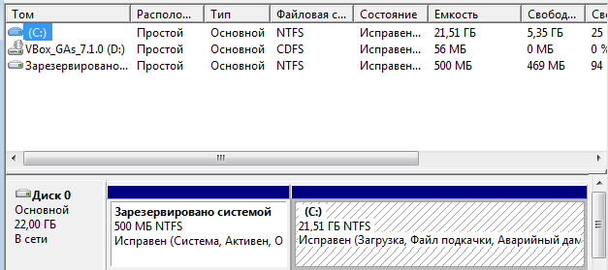
Рисунок 1.8 – Информация о накопителях

1.2.8 Периферийные устройства
Наименование подключенных мониторов: универсальный монитор не PnP
Разрешения мониторов: 1920x947
Наименование сетевых адаптеров: Intel 82544XT PRO/1000 MT Desktop Adapter
Максимальная пропускная способность сетевых адаптеров: 1 Gbps

2 Практическая часть

2.1 Основные этапы установки Linux
Для создания LFS требуется установить уже готовый дистрибутив Linux системы. Мой выбор пал на ОС Gentoo для удобства.
Для начала нужно проверить, установлены пакеты, которые требуются для сборки. Команда, указанная на рисунке 2.1 выводит список файлов, которые находятся в текущем разделе.
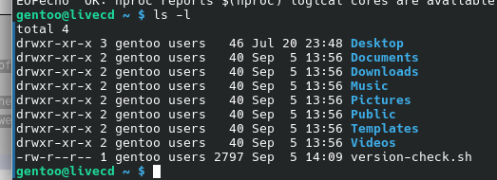
Рисунок 2.1 – Список файлов в текущем разделе
Далее используем команду bash с указанием имени файла, который предназначен для вывода списка всех установленных пакетов и их версий.
При выполнении команды скрипт автоматически просматривает установленные пакеты, извлекает из них сведения о версиях и отображает их в удобочитаемом формате.
Информация о списке установленных пакетов представлена на рисунке 2.2. Можно сравнить их со списком, указанным в книге.
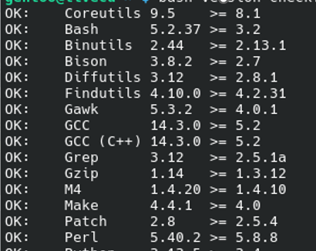
Рисунок 2.2 – Список установленных пакетов
Обращаю внимание, что версия ядра 4.19 (в книге этому уделен отдельный абзац), а также ядро хоста поддерживает псевдотерминал UNIX 98(PTY).
Следующий шаг – создать разделы, которые будут выделены под LFS. Для начала нужно зайти с root’а. Смена пользователя представлена на рисунке 2.3.
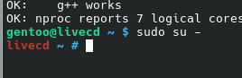
Рисунок 2.3 – Root-пользователь Gentoo
После загрузки с LiveCD мы вошли под root-пользователем. Теперь у нас есть права на выполнение системных команд. Следующим шагом будет обращение к справке о доступных дисках с помощью команды fdisk -l (флаг -l для вывода списком). Справка представлена на рисунке 2.4.
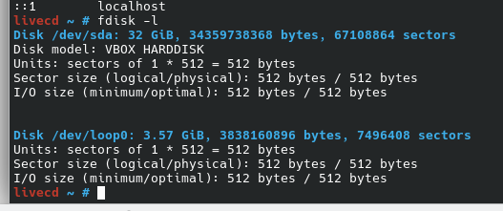
Рисунок 2.4 – Справка fdisk
Поскольку система работает в виртуальной машине, второй отображённый loop-диск нам не требуется. Нас интересует диск sda, обозначенный как VBOX HARDDISK.

2.1.1 Подготовка разделов
Для начала выбираем диск, который нам нужен. Для просмотра конфигурации диска вводим команду p. Конфигурация диска представлена на рисунке 2.5.
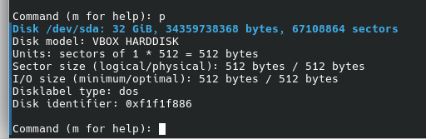
Рисунок 2.5 – Конфигурация диска
Далее создаем разделы. Создание первого раздела представлено на рисунке 2.6.
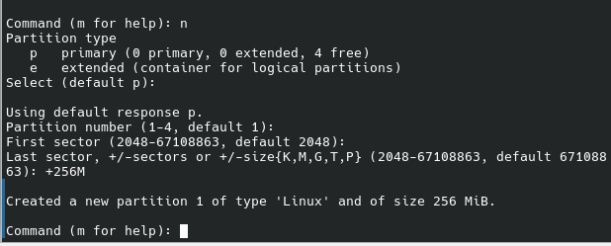
Рисунок 2.6 – Создание первого раздела
Мы создали первый стандартный (default) раздел на 256 мегабайт под boot. Аналогично создаем второй раздел на 1 гигабайт под swap и третий раздел. Повторяем все действия, только в последнем пункте не выделяем определенную память, а берем всю оставшуюся (click enter for default). Вышло 30.7Гб. Это будет раздел под всю систему линукс.
Теперь можно посмотреть все выделенные разделы. Их список представлен на рисунке 2.7.
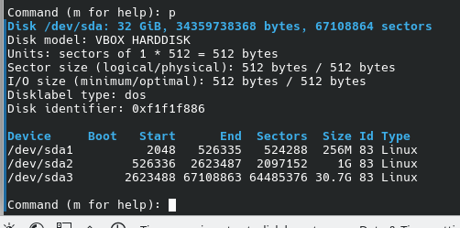
Рисунок 2.7 – Демонстрация созданных разделов
Необходимо изменить тип второго раздела: вместо «Linux» он должен быть «swap». Для смены типа используется команда t. Чтобы просмотреть список возможных ID разделов, применяется команда L. Для раздела под подкачку следует указать значение 82 (Linux swap). Результат команды L представлен на рисунке 2.8.
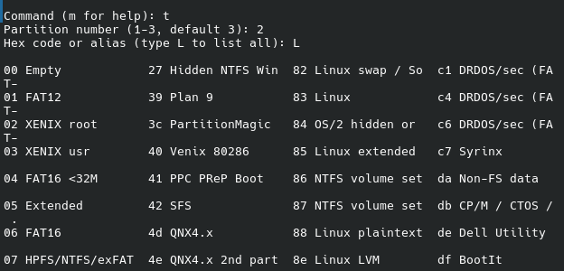
Рисунок 2.7 – Результат команды L
Чтобы убедиться в смене типа раздела, вызываем команду p. Результат команды представлена на рисунке 2.8.
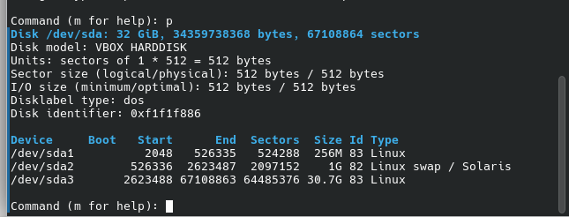
Рисунок 2.8 – Результат команды p
Далее нужно записать изменения командой w. Запись изменений представлен на рисунке 2.9.
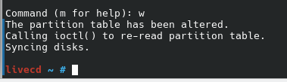
Рисунок 2.9– Запись изменений
Следующим шагом является форматирование первого и третьего раздела. Для этого используется команда mkfs. Форматирование раздела представлено на рисунке 2.10.
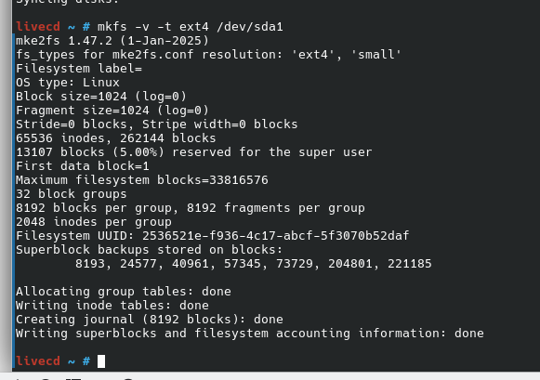
Рисунок 2.10 – Форматирование первого раздела
Так как второй раздел предназначен для подкачки, для него используется отдельная команда mkswap.
Форматирование раздела подкачки представлено на рисунке 2.11.
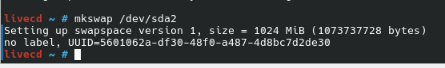
Рисунок 2.11 – Форматирование раздела подкачки
Следующим этапом является создание переменной LFS для того, чтобы все пакеты и конфигурации устанавливались не в текущую систему, а в отведённое пространство. Также монтируем разделы. Создание переменной окружения и монтирование загрузочного раздела представлено на рисунке 2.12.
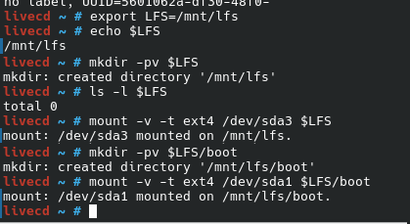
Рисунок 2.12 – Создание переменной и монтирование загрузочного раздела
И проверяем монтирование. Следует обратить внимание только на последние две строки. Также, так как мы создали раздел подкачки, нужно убедиться, что он также включен. Проверка монтирования представлено на рисунке 2.13.
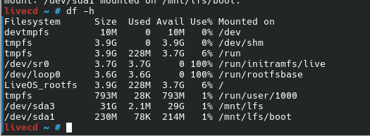
Рисунок 2.13 – Проверка монтирования
Для хранения архивов и патчей будет служить директорий sources. Сразу же сделаем из него директорий типа «sticky bit». Это означает, что даже если несколько пользователей имеют право на запись в каталог, только владелец файла может удалить файл в подобном каталоге. Создание директория sources представлено на рисунке 2.14.
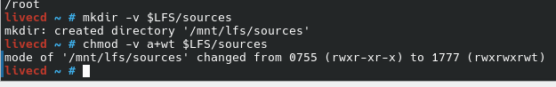
Рисунок 2.14 – Создание директория sources
Далее нужно скачать все необходимые пакеты и патчи. Обращаю внимание, что пакеты именно для systemd сборки. Более новой и быстрой init системы. Скачивание сборки представлено на рисунке 2.15.
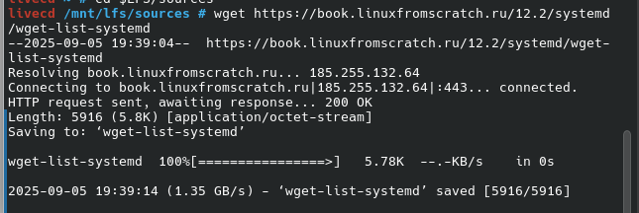
Рисунок 2.15 – Скачивание сборки
Чтобы проверить, правильно ли установлены все пакеты, скачиваем md5sum ссылкой из книги. Проверка сборки представлена на рисунке 2.16.
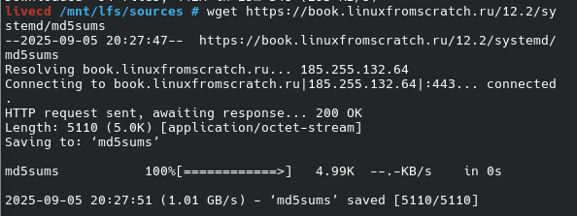
Рисунок 2.16 – Проверка сборки
И проверяем командой pushd. Успешно пройденная проверка представлена на рисунке 2.17.
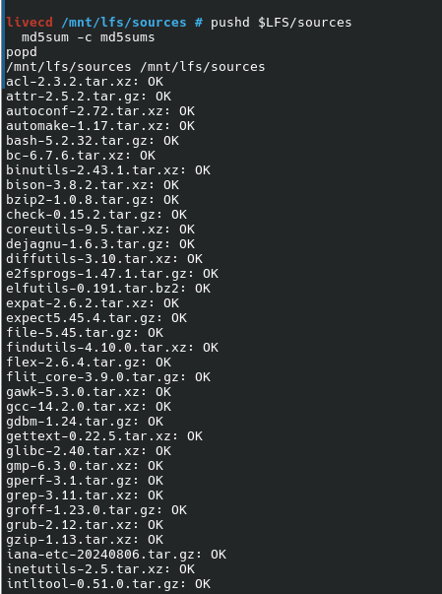
Рисунок 2.17 – Результат проверки сборки
Нужно присвоить указанные файлы имени root и создать необходимую иерархию каталогов. Присваивание файлов и просмотр директория представлено на рисунке 2.18.
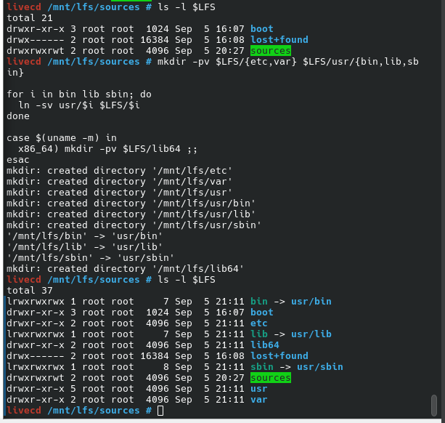
Рисунок 2.18 – Присваивание файлов и просмотр директория
Далее нужно создать отдельный каталог под кросс-компилятор. После этого работать под пользователем root становится опасно, поэтому следует создать непривилегированного пользователя.
Создание нового пользователя представлено на рисунке 2.19.
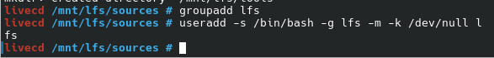
Рисунок 2.19 – Создание нового пользователя
Назначаем пользователя lfs владельцем, тем самым предоставляя ему доступ к каталогам папки $LFS. Смена владельца представлена на рисунке 2.20.
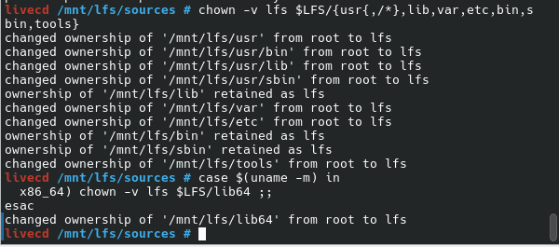
Рисунок 2.20 – Смена владельца
Для смены пользователя вводится команда sudo - lfs. Затем требуется создать два новых файла запуска для оболочки bash. Создание файлов представлено на рисунке 2.21.
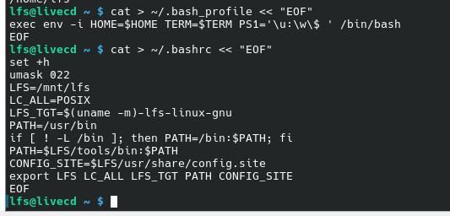
Рисунок 2.21 – Создание файлов
Далее устанавливаем количество ядер для быстроты. Чтобы не указывать это каждый раз, пропишем это количество прямо в файле .bashrc.
Переменная nproc – количество доступных ядер. Это число будет автоматически подставлено. Чтобы просто узнать количество доступных ядер, нужно ввести nproc. В моем случае, выводом станет цифра 7. Установка количества ядер представлена на рисунке 2.22.
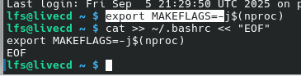
Рисунок 2.22 – Установка количества ядер
Далее проверим, все ли хорошо. Для этого обратимся к переменной MAKEFLAGS вместо того, чтобы искать определенную строку в файле .bash. Также, для демонстрации правильно использованной команды export, сменим пользователя на root, а затем снова вернемся в lfs. Чтение переменной и смена пользователя представлена на рисунке 2.23.
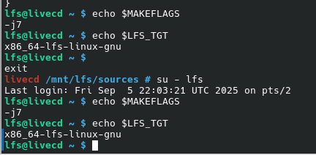
Рисунок 2.23 – Чтение переменной и смена пользователя

2.1.2 Установка пакетов
Следует отметить, что в данном разделе не рассматривается установка каждого пакета по отдельности. Поскольку порядок действий во многом совпадает, будут приведены лишь некоторые из пакетов.
Первым пакетом является Binutils-2.43.1. Для начала нужно достать его из архива. Распаковка пакета представлена на рисунке 2.24.
Рисунок 2.24 – Распаковка пакета
Некоторые из пакетов требуют создания дополнительного директория build. Поэтому создаем отдельный директорий и переходим в него. Данные действия представлены на рисунке 2.25.
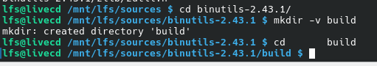
Рисунок 2.25 – Создание директория build
Для одновременной конфигурации, компиляции и установки пакета пропишем команды через логическое «и» (&&). Так как пакет Binutils является первым для установки, авторы учебного просят посчитать время его установки для будущего измерения времени установки других пакетов (SBU). Поэтому команду, описанную выше, следует обернуть в логический блок команды time. Установка пакета представлена на рисунке 2.26.
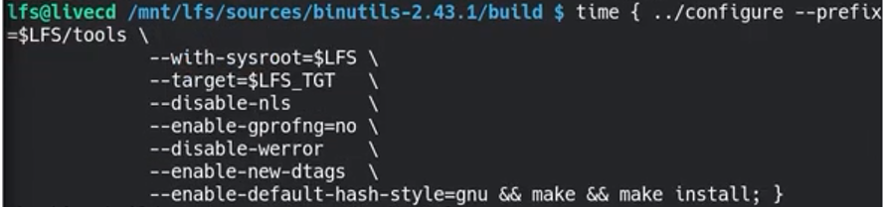
Рисунок 2.26 – Установка пакета Binutils
Время установки составило почти 1.2 минуты, результат представлен на рисунке 2.27.
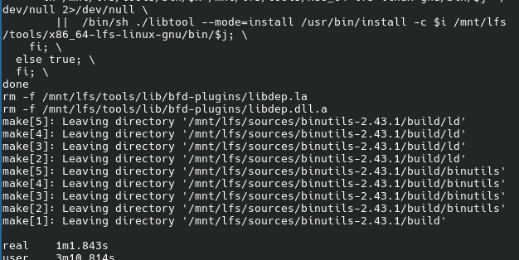
Рисунок 2.27 – Время установки пакета Binutils
Далее возвращаемся в директорий sources и удаляем оставшиеся после установки пакета файлы. Удаление оставшихся файлов представлено на рисунке 2.28.
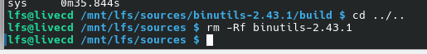
Рисунок 2.28 – Удаление оставшихся файлов
Устанавливаем пакет GCC-14.2.0. В документации GCC рекомендуется собирать его в отдельном каталоге. Компилируем пакет с помощью команды time make (можно просто make, time используется для подсчета итогового времени), далее устанавливаем пакет с помощью команды make install. Подготовка пакета GCC представлена на рисунке 2.29.
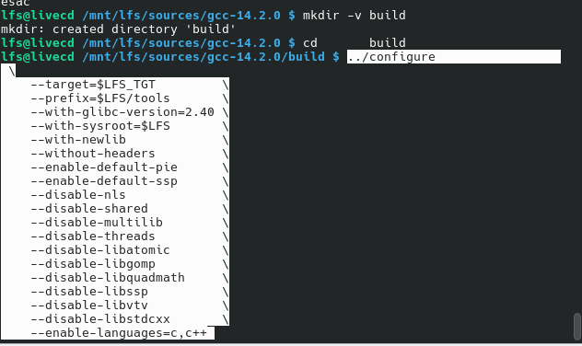
Рисунок 2.29 – Подготовка GCC к установке
Повторяем аналогичные действия ко всем пактам, описанным в текущей главе книги.
Для дальнейших действий нужно войти в окружение chroot. Для начала проверяем окружение командой echo $LFS, далее изменяем владельца каталогов $LFS/ на пользователя root. Смена владельца представлена на рисунке 2.30.
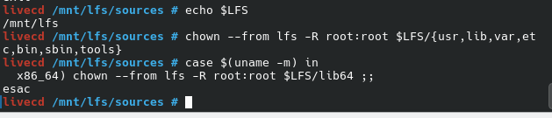
Рисунок 2.30 – Смена владельца каталогов
Далее создаем виртуальную файловую систему Kernel и монтируем её.
Затем входим в окружение Chroot и настраиваем его. Это понадобится для установки конечной системы. Действия представлены на рисунке 2.31.
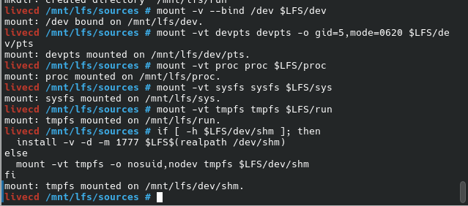
Рисунок 2.31 – Создание и монтирование Kernel

2.1.3 Системные настройки
После установки базового системного программного обеспечения, необходимо начать процесс настройки и сборки ядра Linux. Главное меню конфигуратора ядра представлено на рисунке 2.32.
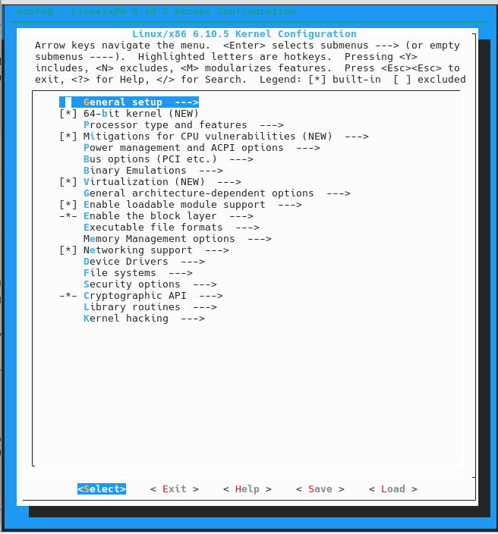
Рисунок 2.32 – Главное меню конфигуратора ядра
Все настройки должны быть сохранены в конфигурационный файл.
Конфигурационный файл для загрузчика GRUB с добавлением LFS представлен на рисунке 2.33.
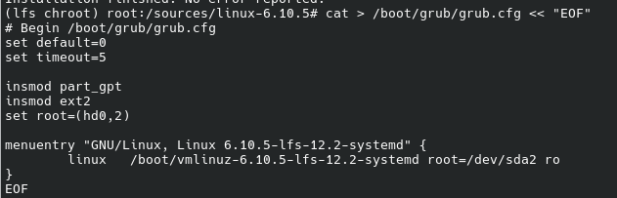
Рисунок 2.33 – Конфигурационный файл GRUB
Далее следует перезагрузить виртуальную машину. При новом включении нужно отключить образ Gentoo. Теперь система готова к работе. Экран входа представлен на рисунке 2.34.
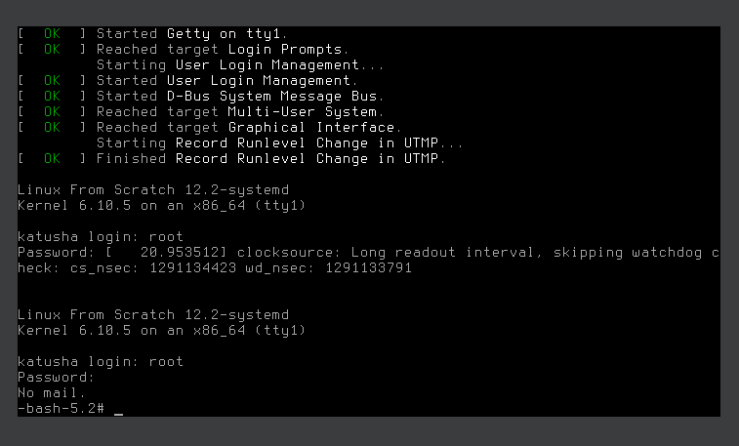
Рисунок 2.34 – Экран входа Linux From Scratch
Создание нового пользователя представлено на рисунке 2.35.
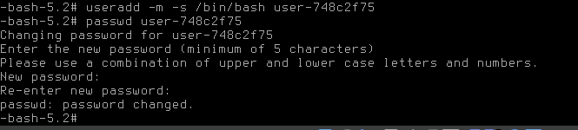
Рисунок 2.35 – Создание нового пользователя

2.2 Основные этапы установки Windows
Когда виртуальная машина запускается с образом Windows, пользователю отображается установщик системы. Окно запуска представлено на рисунке 2.36.
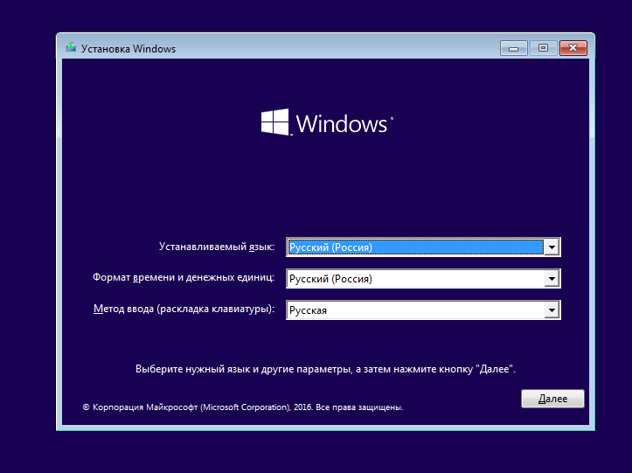
Рисунок 2.36 – Окно запуска установщика Windows
Далее система попросит выбрать операционную систему, которую пользователь хочет установить. Выбираем Windows 7 Professional. Выбор операционной системы представлен на рисунке 2.37.
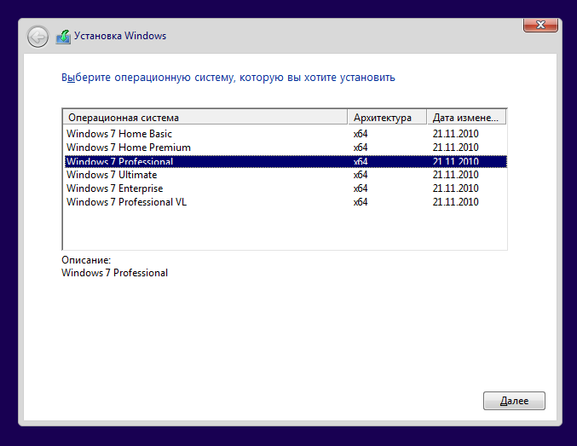
Рисунок 2.37 – Выбор операционной системы
Следующий этап – ожидание установки, после чего компьютер совершит перезагрузку. Ожидание установки представлено на рисунке 2.38.
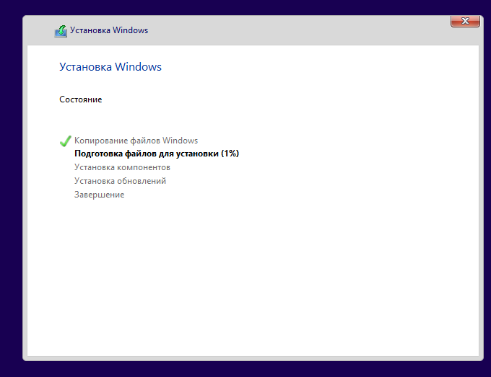
Рисунок 2.38 – Ожидание установки Windows
Затем компьютер снова перезагрузится, а потом предложит настроить будущую систему. Настройка имени ПК представлено на рисунке 2.39.
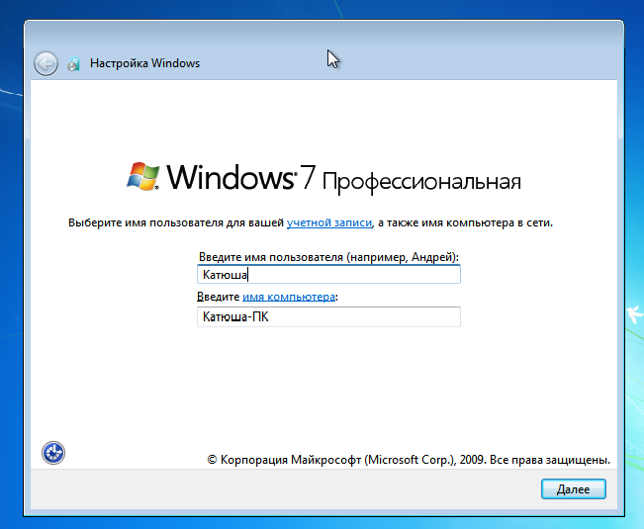
Рисунок 2.39 – Настройка имени ПК

2.2 Схемы и диаграммы
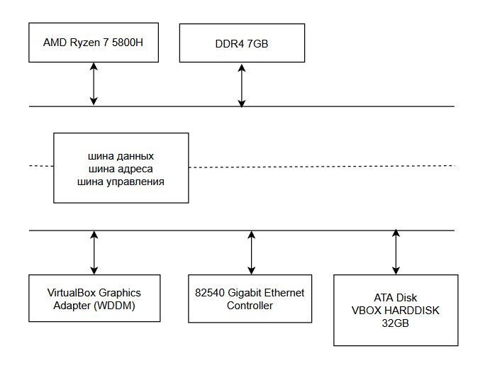
Рисунок 2.40 – Схема аппаратной конфигурации системы Linux
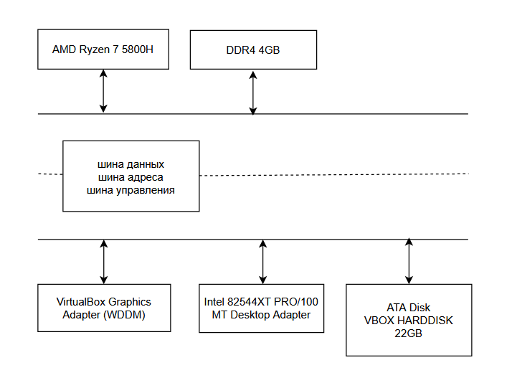
Рисунок 2.41 – Схема аппаратной конфигурации системы Windows

